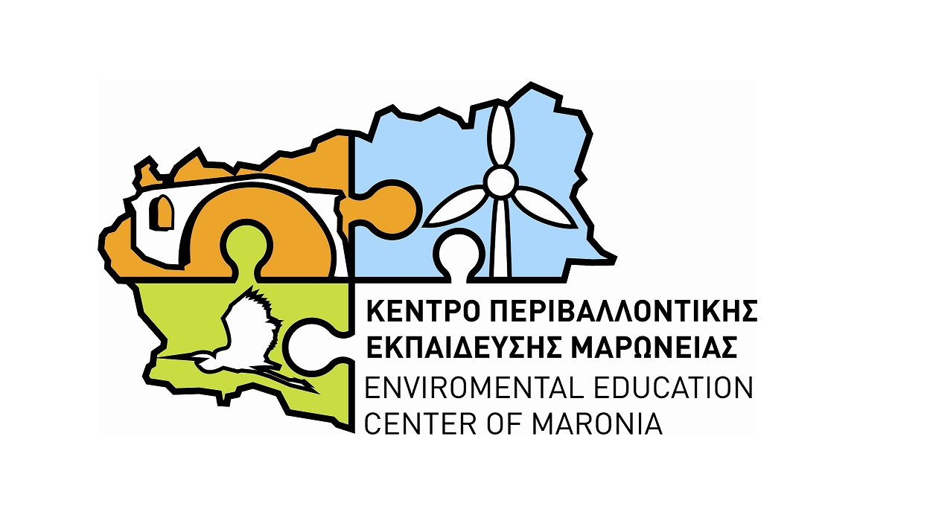
ΚΕΝΤΡΟ ΠΕΡΙΒΑΛΛΟΝΤΙΚΗΣ ΕΚΠΑΙΔΕΥΣΗΣ ΜΑΡΩΝΕΙΑΣ
ΙΜΕΡΟΣ, ΡΟΔΟΠΗΣ
ΤΗΛΕΦΩΝΟ: 2533022596

Πρόγραμμα Σεμιναρίου
8:30 | Συγκέντρωση στη Μαρώνεια / αναχώρηση στο πεδίο
9:00 – 12:30 | Δραστηριότητες συλλογής και παρατήρησης μανιταριών και τρούφας στο πεδίο (Δάσος Οργωμένου - Μαρώνεια)  Υπεύθυνοι Δράσης: Π.Ο. Κ.Π.Ε. Μαρώνειας
12:30 – 13:00 | Μετάβαση στο ΚΠΕ Μαρώνειας
13:00 – 15:00 | Γεύμα
15:00 – 15:30 | Έκθεση / Αναγνώριση / Κατάταξη Μανιταριών  Υπεύθυνος: Παπαδημητρίου Άγγελος, Εμπειρικός Μυκητολόγος
15:30 – 15:50 | «Τα δηλητηριώδη Μανιτάρια»  Εισηγητής: Παπαδημητρίου Άγγελος, Εμπειρικός Μυκητολόγος
15:50 – 16:10 | «Τα άγρια μανιτάρια στην Ελλάδα»  Εισηγητής: Ιακωβίδης Νικόλαος, Πρόεδρος Συλλόγου Μανιταροφίλων Αν. Μακεδονίας - Θράκης
16:10 - 16:30 | «Η καλλιέργεια της τρούφας»  Εισηγητής: Σεργιανίδης Γεώργιος, Τεχνικός Σύμβουλος Παραγωγής Τρούφας
16:30 – 17:00 | Ερωτήσεις - Συζήτηση
17:00 – 17:30 | Αξιολόγηση σεμιναρίου – Απονομή Βεβαιώσεων συμμετοχής

